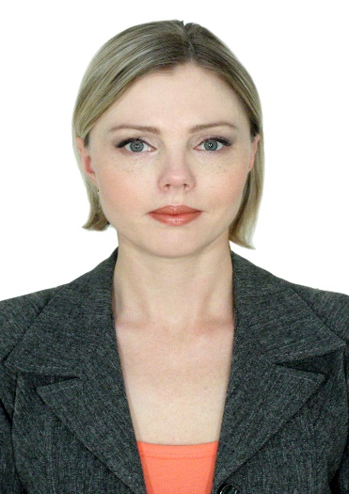

Информационная карта кандидата на участие в муниципальном профессиональном конкурсе
«Учитель года города Красноярска – 2016»

Пархоменко Анастасия Сергеевна
(фамилия, имя, отчество)

г.Красноярск, Советский район
(город, район)

1. Общие сведения
Населённый пункт | г.Красноярск
Дата рождения (день, месяц, год) | 16.08.1979
Место рождения | С. Ляличи, Михайловского района  Приморского края
Адрес личного Интернет-ресурса, где можно познакомиться с участником и публикуемыми им материалами | http://anaspar.jimdo.com/
Адрес школьного сайта в Интернете | http://www.sch7.ru
2. Работа
Место работы (полное наименование образовательной организации в соответствии с её уставом) | Муниципальное бюджетное общеобразовательное учреждение «Средняя школа  № 7 с углубленным изучением отдельных предметов»
Занимаемая должность (наименование в соответствии с записью в трудовой книжке) | Учитель английского языка
Преподаваемые предметы | Английский язык
Классное руководство в настоящее время, в каком классе | Классный руководитель 6 «б» класса
Общий трудовой стаж  (полных лет на момент заполнения анкеты) | 14 лет
Общий педагогический стаж  (полных лет на момент заполнения анкеты) | 14 лет

Дата установления квалификационной категории (в соответствии с записью в трудовой книжке) | 1 категория, решение аттестационной комиссии  протокол №2 от 28.03.2013
Почётные звания и награды (наименования и даты получения в соответствии с записями в трудовой книжке)

Послужной список (места и сроки работы за последние 10 лет)
Преподавательская деятельность по совместительству (место работы и занимаемая должность)
3. Образование
Название и год окончания организации профессионального образования | КГПУ им. В. П. Астафьева, 2001 год.
Специальность, квалификация по диплому | Квалификация «учитель начальных классов и английского языка по специальности « Педагогика и методика начального образования»с дополнительной специальностью «Филология».
Дополнительное профессиональное образование за последние три года (наименования дополнительных профессиональных программ, места и сроки их освоения)
Знание иностранных языков (укажите уровень владения) | Английский , преподаватель
Учёная степень
Название диссертационной работы (работ)
Основные публикации (в т. ч. книги)
4. Общественная деятельность
Участие в общественных организациях (наименование, направление деятельности и дата вступления)
Участие в деятельности управляющего совета образовательной организации | -
Участие в разработке и реализации муниципальных, региональных, федеральных, международных программ и проектов  (с указанием статуса участия) | Являюсь членом творческой группы школы по внедрению ФГОС на ступени ООО (Школа является базовой краевой площадкой).
5. Семья
6. Досуг
Хобби | вокал
Спортивные увлечения
Сценические таланты

